EQUINODERMOS
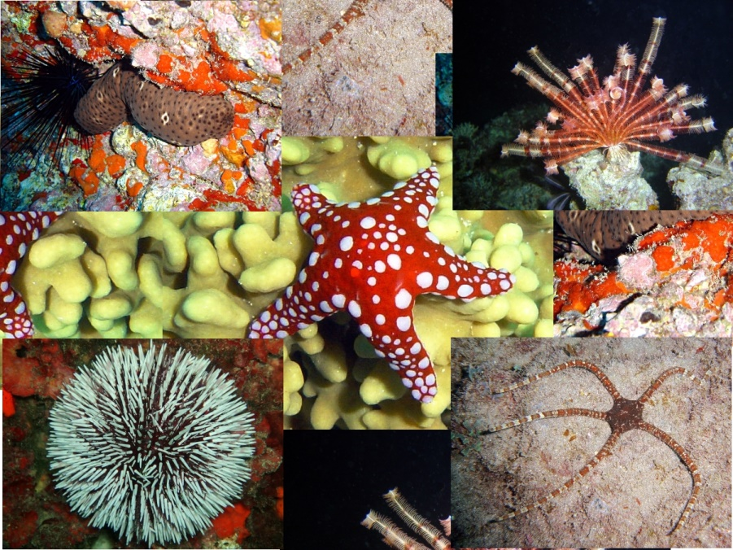
Los equinodermos están entre los animales invertebrados más comunes en el medio marino de prácticamente cualquier parte del mundo. En algunos sitios basta con entrar unos pocos metros mar adentro, a profundidades de unos pocos centímetros, para encontrarnos con algunas de las especies más usuales de este singular grupo, que pueden habitar incluso en los profundos abismos oceánicos.
Los Equinodermos son animales con simetría radial es decir, que las partes del cuerpo están situadas alrededor de un centro.
Los equinodermos poseen placas calcáreas (de carbonato cálcico)
articuladas entre sí (estrellas de mar) o soldadas formando un caparazón (erizos marinos).
Sobre estas placas, en los erizos, se insertan las púas o espinas que son las que dan el nombre al grupo: "equinodermo", que significa piel cubierta de espinas.

